Escribi la palabra hola en el teclado y me salieron los valores 104,111,108,97

Que en la tabla ascii significa:

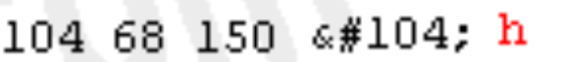





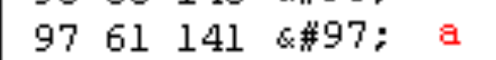

Por lo que queda comprobado que si funciona el inciso c.